**Linux （CentOS 7）建立软raid5实验**

1. 添加4块硬盘

CentOS７右键－＞选中硬盘－＞添加－＞一直下一步

1. 启动CentOS虚拟机；

３.fdisk -l 命令查看添加的四块硬盘

/dev/sdb /dev/sdc /dev/sdd /dev/sde

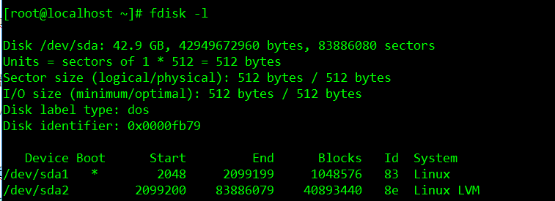

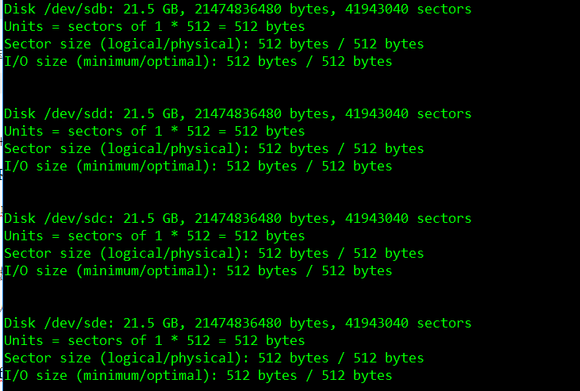

4.分区，分别对/dev/sdb /dev/sdc /dev/sdd /dev/sde

进行分区

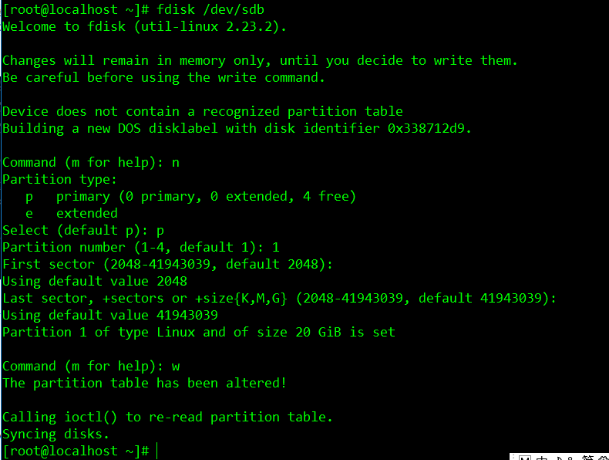

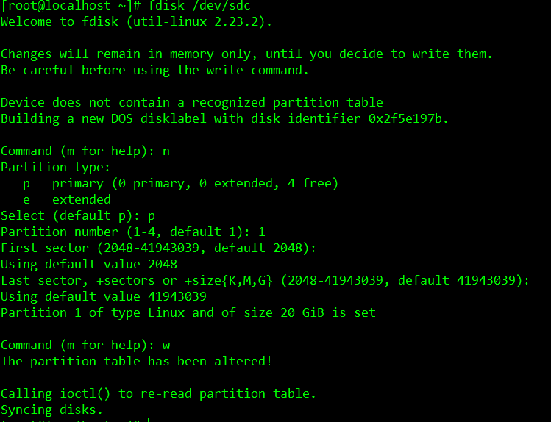

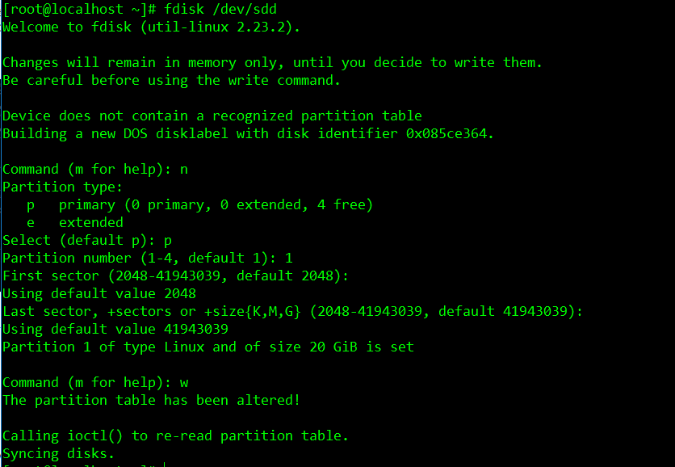

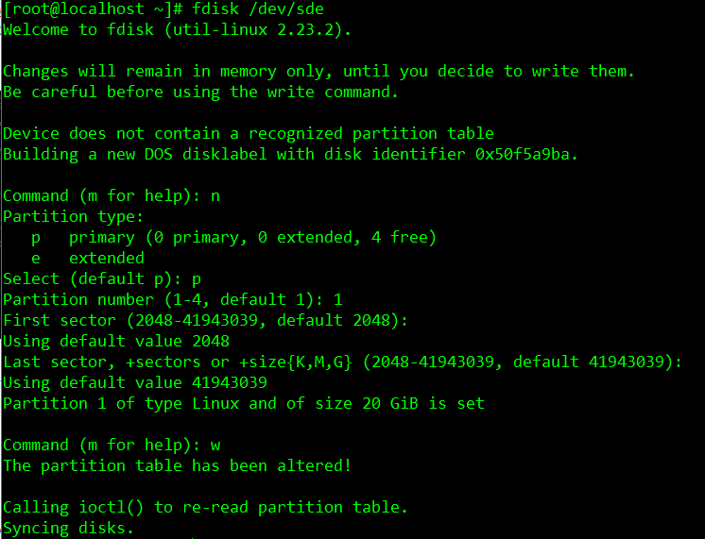

5.fdisk -l命令查看分区结果；出现/dev/sdb1 /dev/sdc1 /dev/sdd1 /dev/sde1

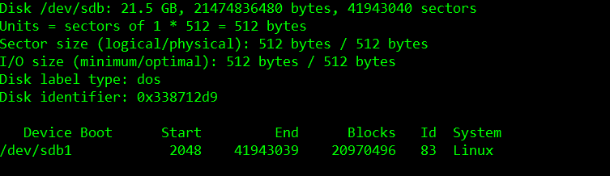

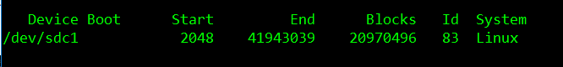





6.创建raid；安装mdadm软件；命令：yum install mdadm

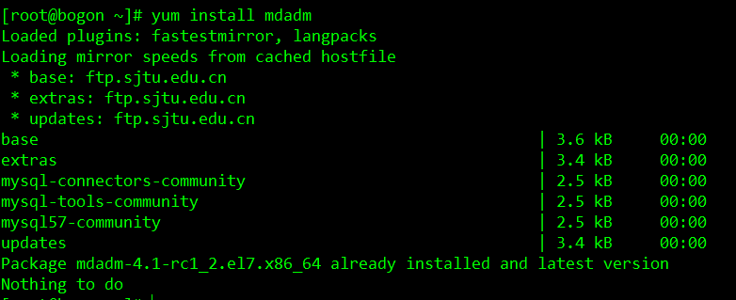

7.命令：mdadm –create /dev/md0 –level=5 -n4 /dev/sdb1 /dev/sdc1 /dev/sdd1 /dev/sde1

创建raid设备名为md0，级别为raid 5;采用四块磁盘，分别为/dev/sdb1 /dev/sdc1 /dev/sdd1 /dev/sde1，初步建立了软raid。

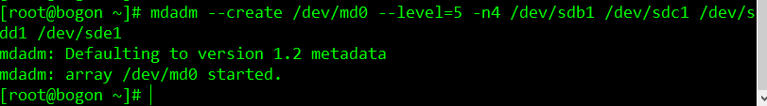

8.查看新建的raid: mdadm --detail /dev/md0

